Izziņas temata “Mana brīnumzeme”
pirmsskolas vecuma bērniem apraksts īstenošanai mājas apstākļos 2.nedēļa

Ziņa bērnam (ko bērns sapratīs): iztēlē radušos stāstu varu nodot citiem (pastāstīt, attēlot, parādīt) ar dažādiem materiāliem un priekšmetiem.
Bērnam sasniedzamais rezultāts (ko bērns pratīs): prot realizēt un nodot savu radošo ideju citiem. Ieteiktās bērna mācību darbības paredzētas vienai nedēļai.
Mācoties mājās, bērnam būs nepieciešams vecāku atbalsts. Plānojiet laiku tā, lai bērns saņemtu nepieciešamo atbalstu un lai vecākiem būtu pietiekoši daudz laika paveikt savus darbus. Jaunākiem bērniem būs nepieciešams lielāks pieaugušo atbalsts nekā vecākiem bērniem. Lai arī plānā rotaļdarbības piedāvātas noteikta vecuma bērniem, jāatceras, ka katrs bērns attīstās individuāli un viena vecuma bērniem var būt dažādas mācību vajadzības. Ierosiniet bērnam tās darbības, kuras, jūsuprāt, atbilst jūsu bērna attīstībai un vajadzībām.
Pirmajā nedēļā bērnam ļaujiet pašam izpētīt pieejamos materiālus un izmēģināt dažādus veidus, kā tos pielietot drošā veidā. Jautājiet par bērna darbībām, rosiniet viņu atbildēt, iedziļinoties detaļās. Nākamajā nedēļā, kad bērni būs jau izpētījuši pieejamos materiālus, rosiniet bērnus veikt konkrētākus uzdevumus.
Bērna mācību darbības |  | Ko bērns mācās |  | Pieaugušo atbalsts |  |  | “Veikumu grozs”
Rīta rosme.  Pagājušajā nedēļā radoši veidojāt stāstu un tam atbilstoši izmēģinājāt dažādas kustības un kustību kombinācijas.  Šajā nedēļā pielāgojiet stāstu un vingrojumus, ievērojot fizioterapeites Zanes Pušilovas ieteikumus, kurus var atrast šīs nedēļas plāna beigu daļā.  Līdz nedēļas beigām izveidojiet savu vingrojumu secību, ko atkārtot katru rītu. |  | ● Pārvietoties sev un citiem drošā veidā.  ● Stiepties, soļot, skriet, rāpot, līst, velties.  ● Noturēt līdzsvaru.  ● Klausīties tekstu un reaģēt uz to ar darbībām.  ● Saskaņot vārdus teikumā.  ● Veidot secīgu stāstījumu |  | ● Vingro kopā ar bērnu.  ● Kopā ar bērnu izveido stāstu, atbilstoši vingrojumu secībai.  Piezīme: Izkustieties arī dienas vidū, ja jūs, pieaugušie, esat jau labu laiku strādājuši pie datora. |  |  | ● Jautājot palīdz atcerēties, kas paveikts un kādā veidā tika sasniegts rezultāts.  ● Jautājot rosina domāt par dažādiem veidiem, kā izmantot pieejamos materiālus, risināt radušās problēmas.  ● Norāda uz bērna veiksmēm, to, kas labi padarīts, izdevies.  ● Jautājot rosina domāt par to, ko vajadzētu uzlabot un kādā veidā to izdarīt.  Piezīme: Pārrunā ne tikai bērna veikumu, bet arī savu veikumu mājās un/ vai darbā.
Bērna darbības temata izziņai  Grupas “Pasaka”, “Lācēni”  Bērni līdz apmēram 3 gadu vecumam turpina patstāvīgi darboties ar būvniecības materiāliem un rotaļlietām, sarunājas ar tām, runā to balsīs. Lai veicinātu bērna mācīšanos, pieaugušais jautā par bērna rotaļu.  Piemēram:  ● Pastāsti man par lācīti/ mašīnu/ māju/ pirātu!  ● Ko bērna rotaļlieta dara?/ Kas uzbūvētajā mājā dzīvo? Uz kurieni brauc uzbūvētais vilciens?  ● Vai bērna rotaļlietai ir draugi? Kur viņi dzīvo/ dodas? Ko viņi kopā dara?  Bērns turpina patstāvīgi mīcīt, veltnēt, staipīt, spiest mīklu.  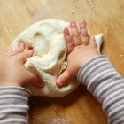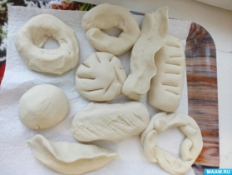  Aiciniet bērnu veidot dažāda lieluma bumbiņas un rullīšus. Piemēram, izveidot bumbiņu ģimeni, tārpiņu vai čūsku ģimeni.  Bērns turpina švīkāt, burzīt, griezt papīru. Papildus piedāvājiet papīra vai kartona loksni un līmes zīmuli, lai bērns var pielīmēt sagrieztos papīra gabalus. Kopā ar bērnu iztēlojieties, ka salīmētie papīra gabaliņi kopā veido kādu pazīstamu priekšmetu vai dzīvu būtni, piemēram, spilvenu, puķi, ezi vai ko citu.  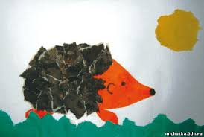  - Gaidām Lieldienas, dziesma “Mazu bērna pavasara dziesmiņu” https://www.youtube.com/watch?v=bQwy0tmbXho  - Latviešu valoda gr.”Pasaka”  - https://www.youtube.com/watch?v=jdsIkm9G7i4 |  | ● Radīt konstrukciju, savietojot vienkāršus telpiskus objektus.  ● Veidot taisnas rindas no priekšmetiem.  ● Atšķirt apaļas un stūrainas formas. ● Atšķirt jēdzienus viens, daudz, īss, garš, plats, šaurs, uz, zem, pie, aiz.  ● Atbildēt uz jautājumu ar darbību vai ar vārdiem.  ● Nosaukt darbības, ko veic pats un citi.  ● Atbildēt uz jautājumu ar darbību vai ar vārdiem.  ● Veltnēt starp plauksām plastisku materiālu, lai iegūtu apaļu vai garenu formu.  ● Attīstīt pirkstu sīko muskulatūru.  ● Atpazīt kopīgas un atšķirīgas priekšmetu pazīmes.  ● Atšķirt jēdzienus liels, mazs, īss garš. ● Griezt, līmēt, plēst, burzīt papīru.  ● Izmantot līnijas un laukumus radošajā darbā.  ● Pielīmēt papīru pie pamatnes.  ● Nosaukt pazīstamus priekšmetus un dzīvas būtnes.  ● Saudzīgi lietot materiālus un darba rīkus (līmi, šķēres).  ● Dziedāt dziesmu.  Latviešu valoda gr.”Cālēni”  ●klausās un atkārto. |  | ● Lai bērns sāktu veidot stāstus, pieaugušais iesaistās bērna rotaļā. Piemēram, paņem rotaļlietu un iztēlojas, ka tā uzsāk sarunu ar bērna rokās esošo rotaļlietu.  ● Aicina bērnu pastāstīt par to, ko rotaļlietas dara, kā jūtas.  ● Uzdod jautājumus, kas rosina bērnu domāt, kā viņa rotaļa varētu attīstīties: ar jautājumu palīdzību rosina bērnu papildināt savu rotaļu ar citām rotaļlietām, konstrukcijām.  ● Darbojas kopā ar bērnu, veido dažāda lieluma bumbiņas un rullīšus.  ● Uzdod bērnam jautājumus par viņa izveidotajām bumbiņu un rullīšu ģimenēm, lai rosinātu bērnu papildināt jau izveidoto: jautā par vecvecākiem, draugiem, dzīvesvietu.  ● Uzklausa un pieraksta bērna komentārus.  ● Sagriež papīru šaurās sloksnēs, lai bērns to varētu pārgriezt ar vienu kustību/griezienu.  ● Atgādina bērnam par drošības noteikumiem, lietojot šķēres.  ● Atgādina uzlikt līmes zīmulim vāciņu, kad to nelieto. |  |  |  | Paveikto var nofotografēt un atsūtīt uz e-pastu: kruinga@inbox.lv Lai izvietot mūsu mājās lapā!
Bērna darbības temata izziņai  Grupas “Cālēni”, “Saulīte”  4 un 5 gadus veci bērni turpina patstāvīgi izspēlēt dažādus rotaļu sižetus. Aiciniet bērnu izveidot rotaļu sižetus: uzbūvēt vidi (ainavu) un atrast nepieciešamos tēlus (rotaļlietas), rotaļāties ar tēliem, sarunāties ar tiem un runāt to balsīs.  Rosiniet bērnu izveidot no plastilīna kādu tēlu, izvelkot detaļas (ausis, degunu, asti) no vienas pikas, iespiežot acis.  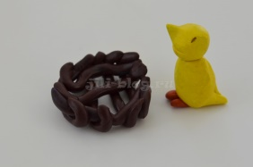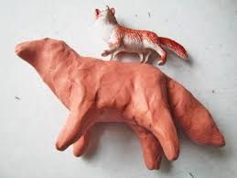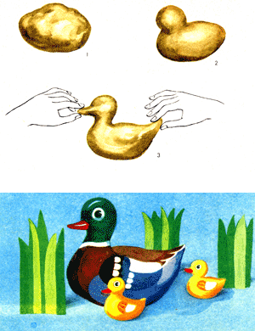  Aplicē savus tēlus (rotaļlietas)  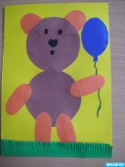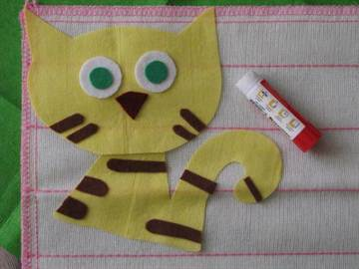  zīmēt savus tēlus (rotaļlietas)  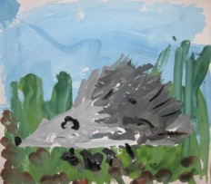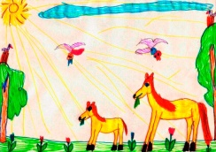  Aiciniet bērnu ar klučiem un citiem būvniecības materiāliem izveidoto ainavu, rotaļlietas, ar kurām bērns rotaļājās.  Bērni raksta burtu elementus uz neierobežota laukuma 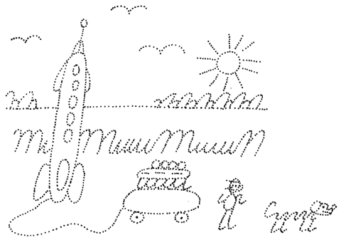 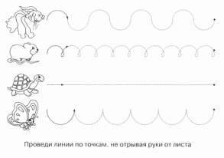  -Gaidām Lieldienas, iemācīsimies dziesmu “Cip, cip cālīši” https://www.youtube.com/watch?v=981mWo4-MeI  +https://www.youtube.com/watch?v=YsKW9x9-Meo  Latviešu valoda gr.”Cālēni” https://www.youtube.com/watch?v=qo_U43TxrWo |  | ● Pārvietot priekšmetus - stumt, vilkt, celt.  ● Izzināt un raksturot telpiskus ķermeņus  ● Nosaukt objekta atrašanās vietu, lietojot jēdzienus virs, zem, pie, aiz, blakus.  ● Izmantot dažādas runas intonācijas.  ● Veidot regulāras un neregulāras formas no plastiskajiem materiāliem. ● Noapaļot, izvilkt un formēt atsevišķas detaļas, veidot iespiedumus.  ● Savienot detaļas, lai izveidotu jaunu formu  ● Variēt līnijas, krāsas, tekstūras un formas radošajā darbā.  ● Stāstīt par radošajā mākslas darbā attēlotajiem notikumiem, tēliem, izteiktajām emocijām un idejām.  ● Pareizi turēt un lietot rakstāmpiederumus un darbarīkus.  ● Rakstīt burtu elementus neierobežotā laukumā.  ● Dziedāt dziesmu.  Latviešu valoda gr.”Cālēni”  ●Skatās, tulko, atkārto, jautā. |  | ● Rosina bērnu stāstīt par izspēlēto rotaļu sižetu, uzdod jautājumus, lai palīdzētu bērnam precizēt atbildes vai arī pastāstīt vairāk par rotaļā atveidotajiem tēliem, to darbībām un emocijām.  ● Iesaistās bērna rotaļā kā līdzvērtīgs dalībnieks.  ● Fotografē izveidotos rotaļu sižetus, lai par tiem sarunātos un salīdzinātu ar citiem.  ● Kopā ar bērnu stāsta stāstu, izveidojot kādu tēlu, pēc tam to pārveidojot vai izveidojot jaunus tēlus.  ● Kopā ar bērnu rotaļājas ar izveidotajiem tēliem, sarunājas to balsīs.  ● Pieraksta bērna stāstījumu, uzdod jautājumus, lai rosinātu bērnu iedziļināties detaļās gan stāstot, gan zīmējot. |  |  |  | Paveikto var nofotografēt un atsūtīt uz e-pastu: kruinga@inbox.lv Lai izvietot mūsu mājās lapā!
Bērna darbības temata izziņai  Grupas “Mārīte”, “Bitīte”  5 un 6 gadus vecs bērns turpina būvēt vidi (ainavu) un veidot stāstiem nepieciešamos tēlus (rotaļlietas), rotaļājas ar tēliem, izspēlējot stāstus. Aiciniet bērnu sagatavot izrādi/ leļļu teātri, ko vakarā parādīt ģimenei: iekārtot skatuvi (vieta uz galda, grīdas) ar dekorācijām, sagatavot sēdvietas katram skatītājam.  Turpina veidot tēlus, ar tiem izspēlē un stāsta stāstus, veido sižetiskus attēlus plaknē uz kartona vai kāda cita materiāla. Papildus plastiskajiem materiāliem piedāvā zobu bakstāmos, irbulīšus, materiālus dažādu faktūru iespiešanai, piemēram, rupja auduma atgriezumus, smilšpapīru, čiekurus, raupju koka mizu.  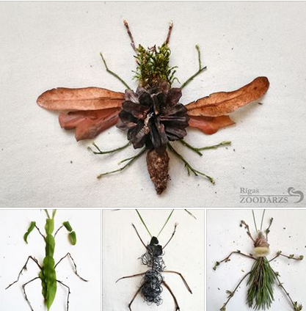  Rīgas ZOO aicina, kamēr valda #PaliecMājās, ļaujies fantāzijai, lai kopā mums izdotos izveidot virtuālu izstādi "Kukaiņu salidojums"!  🐞 Meklē dažnedažādus izejmateriālus dabā.  🐞 Pēti, kā kukaiņi izskatās.  🐞 Veido savu īpašo un neatkārtojamo kukaini.  Sava kukaiņa attēlu pievieno facebook Rīgas Zoodārzs/Rīga Zoo komentāros vai atsūti vēstulē Rīgas Zoodārzs/Riga Zoo. Ju kukaiņa veidošanā roku pielikuši vairāki mākslinieki vai esi tikai starpnieks daiļdarba nodošanā, lūdzu pievieno autoru vārdus.  Izgatavo dekorācijas izrādei no dažādiem materiāliem (kastēm, kartona), tās dekorē. Izgatavo biļetes vai ielūgumus ar sēdvietu numuriem, afišu izrādei. Zīmē, glezno, aplicē savu stāstu vai stāstu sēriju, pieraksta nosaukumus, teikumus.  Zīmē, glezno, aplicē savu stāstu vai stāstu sēriju, pieraksta nosaukumus, teikumus.  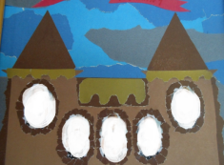  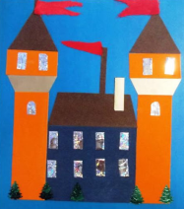  Raksta „Savu labo darbu” sarakstu. Piem., Palīdzu vecākiem, kārtoju savas mantas, mācos utt.  Atkārtot nedēļas dienas, nosauc kāda diena šodien, kāda būs rīt un bija parīt. Atzīmē kalendāri datumu, mēnesi. Saskaita dienas līdz Lieldienām.  -Gaidām Lieldienas, iemācīsimies dziesmu "Cālis Čau" https://www.youtube.com/watch?v=L05XAtx2Mh8  Latviešu valoda gr.”Bitīte”  https://www.youtube.com/watch?v=dTRuDABj9pc |  | Lietot runas intonācijas atbilstoši tēliem un attēlotajai situācijai.  ● Izspēlē paša izdomātu sižetu.  ● Savienot detaļas veidot un iegūt sev vēlamo formu.  ● Nosaukt objektu atrašanās vietu telpā un plaknē, lietojot jēdzienus virs, zem, pie, aiz, blakus, pa labi, pa kreisi.  ● Veidot dažādu fakturētu virsmu nospiedumus plastiskā materiālā.  ● Izvilkt detaļas no pikas, savienot atsevišķas detaļas, fakturēt, iespiest iedobumu, nolīdzināt virsmu.  ● Radīt konstrukcijas, papildinot ar citām detaļām, pašaizgatavotiem priekšmetiem.  ● Mērķtiecīgi variēt un kombinēt krāsas, līnijas, laukumus, tekstūras un materiālus, lai panāktu vēlamo rezultātu.  - Pētīt kukaiņus, raksturot to galvenās pazīmes.  ●Radīt konstrukcijas, papildinot ar citām detaļām, pašizgatavotiem priekšmetiem.  ● Izvēlēties atbilstoši līmi un līmēšanas paņēmienu.  ● Izgriezt objektu siluetus.  ● Rakstīt burtus, ciparus neierobežotā laukumā.  ●Attīsta rakstītprasmi.  ●Nedēļas dienu nosaukumus  ●Orientēties kalendārā.  ●Dziedāt dziesmu.  Latviešu valoda gr.”Cālēni”  ● Skatās, tulko, atkārto, dzied līdzi jautā;  ●Stāsta par redzēto (ja izslēgta skaņa) |  |  | ● Kā skatītāji piedalās bērna izrādē, modelē, kā uzvedas publika uzmanīgi klausoties, applaudējot.  ● Fotografē vai filmē bērna izrādes, lai pārrunātu.  ● Rosina bērnu pastāstīt par to, ko izveidojis, jautā, lai uzzinātu vairāk detaļu.  ● Piedāvā papildus materiālus.  ● Palīdz atrast vietu, kur uz sienas drīkst pielikt afišu.  ● Palīdz rakstīt ielūgumus.  ●Pārrunā par drošības noteikumiem, pētot kukaiņus!!!  Nofotografē bērna darbu.  ●Nepieciešamības gadījumā palīdz uzrakstīt labo darbu sarakstu.  ●Uzdod jautājumus . |  |  | Paveikto var nofotografēt un atsūtīt uz e-pastu: kruinga@inbox.lv Lai izvietot mūsu mājās lapā!  Viktorijas T. supervaronis  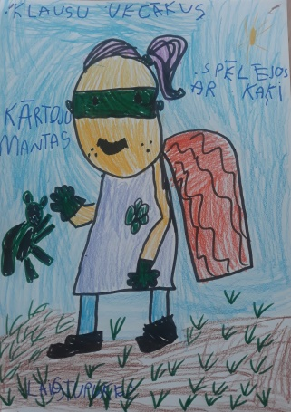  Paldies!
Lasīšana  Aiciniet bērnu izvēlēties mīļāko no nesen lasītajām grāmatām. Atkārtoti lasiet šo grāmatu, līdz bērns labi atceras saturu. Var lasīt dažādas pasakas, stāstus vai dzeju!  “Pasaka par Diegabiksi” – lasām kopā ar bērniem, pārrunājam galvenos varoņus, to emocijas, darbības, vai noklausāmies:  https://lr1.lsm.lv/lv/raksts/labunakti/girts-auzans-lasa-pasakupar-diegabiksi.a59492/  !Atbilstoši bērna vecumam izvēlieties jautājumus |  |  | ● Klausīties tekstu, izprast darbību, atpazīt darbojošās personas, to emocijas.  ● Salīdzināt dzirdēto ar savu pieredzi.  ● Jautāt par neskaidro un atbildēt uz jautājumiem. |  |  | Pārrunā, kādēļ bērns izvēlējās tieši šo grāmatu, kas viņam šajā grāmatā īpaši patīk.  ● Pārrunā grāmatas saturu: kā tā sākās, kādi tēli bija grāmatā, vai viņi risināja kādu problēmu, kā viņi jutās dažādās aprakstītajās situācijās, kā atrisināja problēmu un kā grāmata beidzās.
Refleksija  Katras dienas beigās vai arī vairākas reizes dienā, piemēram, pirms katras ēdienreizes vai ēdienreižu laikā, ir svarīgi atskatīties uz to, kas ir paveikts līdz šim, izvērtēt veiksmes un neveiksmes, meklēt risinājumus un plānot, ko darīs turpmāk. | Novērtēt ieceres īstenošanas procesu un rezultātu.  ● Stāstīt par savām darbībām. ● Atpazīt un stāstīt par savām emocijām dažādās situācijās.  ● Apzināties savas stiprās puses un ko nepieciešams apgūt vai vingrināt.  ● Plānot nākamās darbības. |  |  |  |  | ● Jautājot palīdz atcerēties, kas paveikts un kādā veidā tika sasniegts rezultāts.  ● Jautājot rosina domāt par dažādiem veidiem, kā izmantot pieejamos materiālus, risināt radušās problēmas.  ● Norāda uz bērna veiksmēm, to, kas labi padarīts, izdevies.  ● Jautājot rosina domāt par to, ko vajadzētu uzlabot un kādā veidā to izdarīt.  Piezīme: Pārrunā ne tikai bērna veikumu, bet arī savu veikumu mājās un/ vai darbā.

Fizioterapeite Zane Pušilova
Ieteikumi rīta rosmei !
Ja no paša rīta nav ēstgribas, vērtīgi rīta rosmi ieplānot pirms brokastīm – labs pamošanās rituāls, būs mundrums un parādīsies apetīte. Ja bez brokatīm nevar dienu iesākt, jāvingro vismaz 1h pēc ēšanas, bet tad tā varbūt vairs nesanāk kā RĪTA rosme. Pilnīgi pietiks ar 10 – 15 minūtēm daudzpusīgas izkustēšanās!
● Sākumā elpošana – stāvus kājās veic 4-5 dziļas ieelpas un izelpas. Var papildus pielikt klāt kustības ar rokām.
• Tad veic nelielu pastiepšanos. Piemēram, stāvot kājās, rokas virs galvas, pastiepjas uz augšu – nedaudz noliecas uz vienu pusi – tad uz otru pusi.
• Ritmiskāki, aktīvāki vingrojumi – soļošana, paskriešana uz vietas vai pa lielāku māju to var arī plašākā mērogā īstenot. Ja tas ir iespējams, vingro laukā.
• Iesaista mājās pieejamos rīkus – neliela bumba, kāda bērnam mīļa rotaļlieta vai kas cits. Noteikti jāiesaistās arī vecākiem vai brāļiem un māsām,
piemēram, ar bumbu rokās veic pietupienu – nodod pāriniekam – pārinieks veic darbību. Var ietvert arī, piemēram, vakardienas nesavākto mantu salikšanu pa vietām – kurš ātrāk šo vai to paņems, aiznesīs, uzliks, ieliks. Katram šeit būs sava pieeja.

• Iekļauj līdzsvara vingrojumus.
• Beigās veic līdzīgus pastiepšanās un elpošanas vingrojumus kā sākumā, var arī guļus pozīcijā.

